


نام پروژه:
طراحی و شبیه سازی مکانیزم پوشر(Pusher Mechanism)
نرم افزار مورد نیاز شبیه سازی وتحلیل مکانیزم:
ADAMSوMATLAB
نام استاد:
دکترمحمدصدیقی
اعضای گروه:
1-سیدمحمد سیف(9356038)
2-رضافرهمند(9356047)
3-آرمین معتمد(9356055)
دانشکده مهندسی
گروه مکانیک
زمستان94

طراحی و تحلیل مکانیزم pusher درنرم افزار ADAMS:

نرم افزار ADAMS ،یک نرم افزار تحلیل دینامیکی است که میتواند مکانیزم های مختلف را مورد
بررسی و تحلیل قرار دهد، این نرم افزار همانند سایر نرم افزار ها فواید و معایب خاص خود را دارد
از جمله فواید آن میتوان به محیط ساده ی کاری آن وراحتی استفاده از امکانات آن اشاره کرد. این
نرم افزار نقص هایی دارد که در مقایسه با دیگر نرم افزار ها بسیار ساده و پیش پا افتاده است. برای
مثال شما برای تغییر ابعاد مکانیزم طراحی شده در این نرم افزار باید مکانیزم را مجددا طراحی کنید
که این موضوع اصلا مقرون به صرفه نسیت.
برای ورود به محیط نرم افزار باید بر روی آیکون ADAMS veiw کلیک کنید تا نرم افزار باز شود.

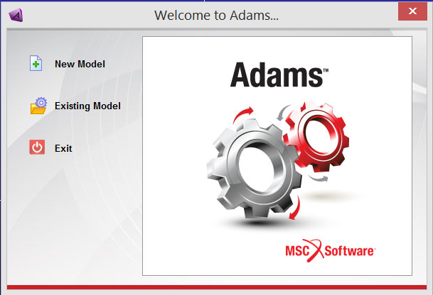

در پنجره شکل 1 تنظیم های زیر وجود دارد:
1-گزینه ی New Model:از این گزینه برای ایجاد محیط کاری جدید استفاده می کنیم.
2-گزینه ی Existing Model:از این گزینه برای باز کردن مدل های ذخیره شده موجود استفاده می شود.
3-گزینه ی Exit: از این گزینه برای خروج از نرم افزار آدامز استفاده می شود.
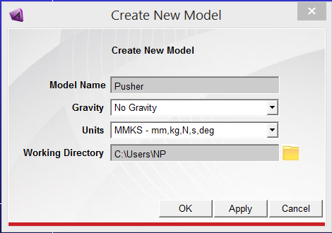
با انتخاب گزینه ی New Modelپنجره ای مانند شکل 2 باز می شود که شامل نام مدل،جاذبه زمین،واحدها ومحل ذخیره فایل می باشد.

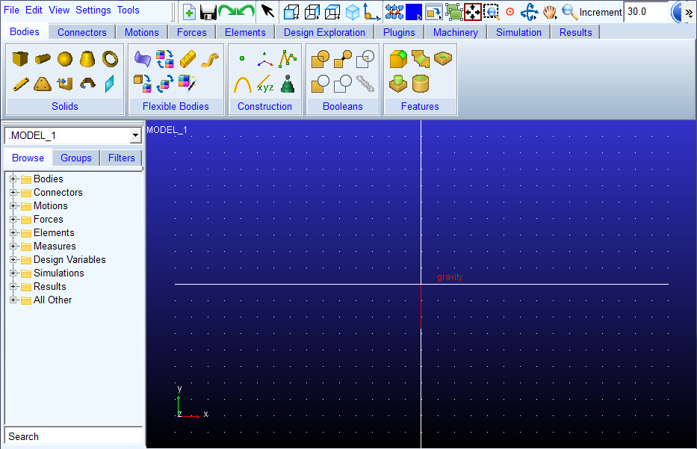
سپس با زدن ok وارد محیط نرم افزار میشویم.

همان گونه که مشاهده میشود در قسمت بالایی صفحه ،نوار ابزارها قرار دارند که کار طراحی مکانیزم
توسط آن ها انجام میشود.
در قسمت سمت چپ صفحه ،اطلاعات مربوط به اعضای مکانیزم نمایش داده میشود و قسمت آبی رنگ
محل طراحی مکانیزم است.
حال برای طراحی مکانیزم مورد نظر ابتدا باید هر یک از اهرم ها را در این محیط رسم کنیم برای
انجام این کار باید مطابق شکل در قسمت Bodiesاهرم مورد نظرمان را که یک link است انتخاب
کنیم و مشخصات (طول ،ضخامت،پهنا) آن را در قسمت زیرین تعیین کنیم.

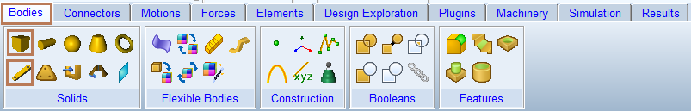

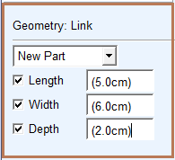

سپس با کلیک بر روی صفحه و کشیدن موس به راحتی میتوان هر یک از اهرم ها را رسم کرد بعد از
رسم اهرم ها نوبت به رسم لغزنده میرسد که برای این کار باید از زبانه Bodies ،ابزار box را که در شکل
بالا مشخص شده انتخاب کرد و با ابعاد دلخواه لغزنده را رسم کرد.

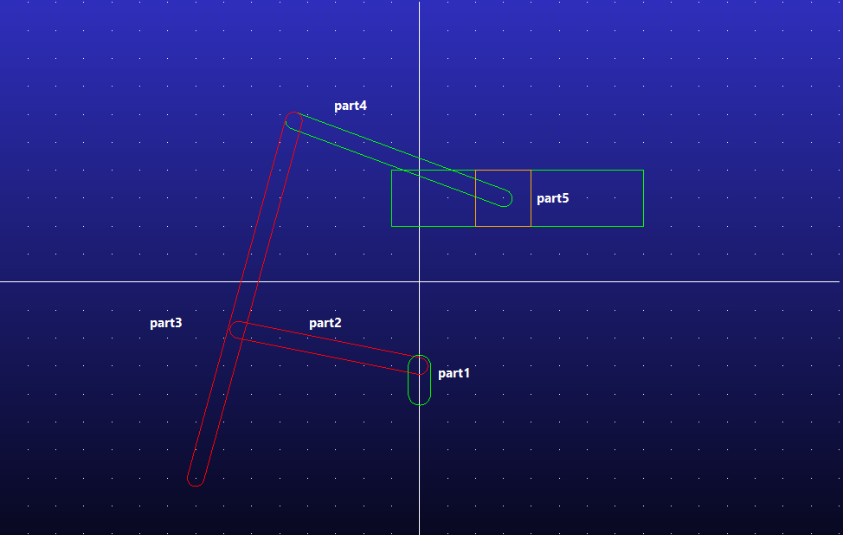

حال در این مرحله باید اهرم هایی را که رسم کرده ایم با استفاده از مفصل های مناسب به هم وصل کنیم.
برای این کار در زبانه ی connectors مفاصل مناسب را انتخاب میکنیم وبا کلیک بر روی هر دو اهرم
مفصل انتخاب شده را بین آنها قرار میدهیم. در این مرحله انتخاب نوع مفصل ها مهم است .

-  این مفصل برای اتصال لینک ها استفاده میشود.(مفصل J1)
-  این مفصل برای قفل کردن اهرم ها به زمین است،در واقع اهرم ها را ثابت میکند.
-  این مفصل برای ایجاد حرکت لغزنده در شیار است.

توجه: هنگام قرار دادن هر مفصل بین اهرم ها باید دقت کنیم که اهرم ها را درست انتخاب کنیم در
این صورت اهرم روی شکل قرار میگیرد وطراح به اشتباه می افتد!!

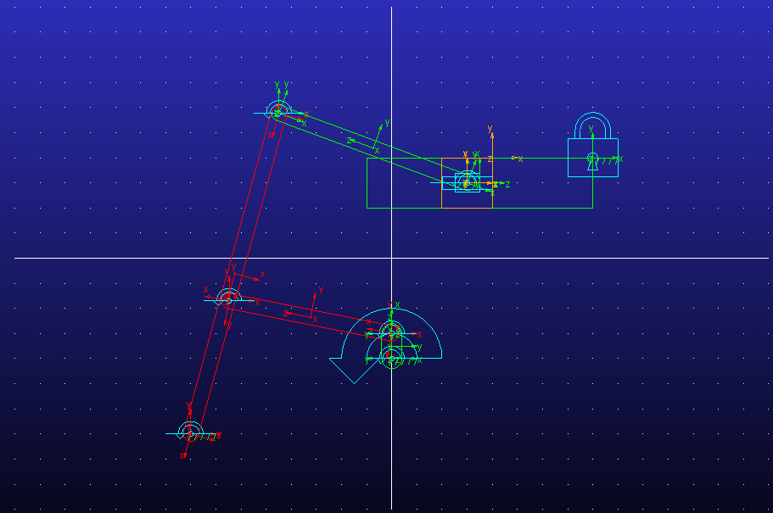

حال در این مرحله باید اهرم ورودی یا در واقع اهرم محرک را تعیین کنیم برای این کار باید در قسمت
Motions،بر روی Rotational joint motion کلیک کرده و اندازه سرعت چرخش را تعیین کنیم سپس مفصلی را که مد نظر است انتخاب میکنیم.(برای مثال مفصل موجود بین زمین و1Part)
سپس در زبانه ی simulation مکانیزم طراحی شده را Run میکنیم.
( این آیکون برای انیمیشن سازی مکانیزم است.)

پس از انیمیشن سازی مکانیزم نوبت به تحلیل آن میرسد که شامل سه قسمت است:
- تحلیل موقعیت اهرم ها
- تحلیل سرعت اهرم ها(سرعت زاویه ای و خطی)
- تحلیل شتاب اهرم ها(شتاب زاویه ای و خطی)

برای انجام هر یک از این تحلیل ها با ید مراحل زیر را طی کرد :
- در قسمت simulation control بر روی Plotting کلیک میکنیم تا پنجره ی جدید بازشود
- در این پنجره در قسمت source ،objects را انتخاب میکنیم ،سپس اهرم مورد نظر را مشخص ونوع تحلیل روی آن را تعیین میکنیم در مرحله ی بعد با تعیین محور مناسب بر روی Add Curves کلیک میکنیم تا نمودار مورد نظر توسط نرم افزار رسم شود.
نتایج تحلیل اعضای مکانیزم:
تحلیل موقعیت و سرعت اهرم شماره ی 1:

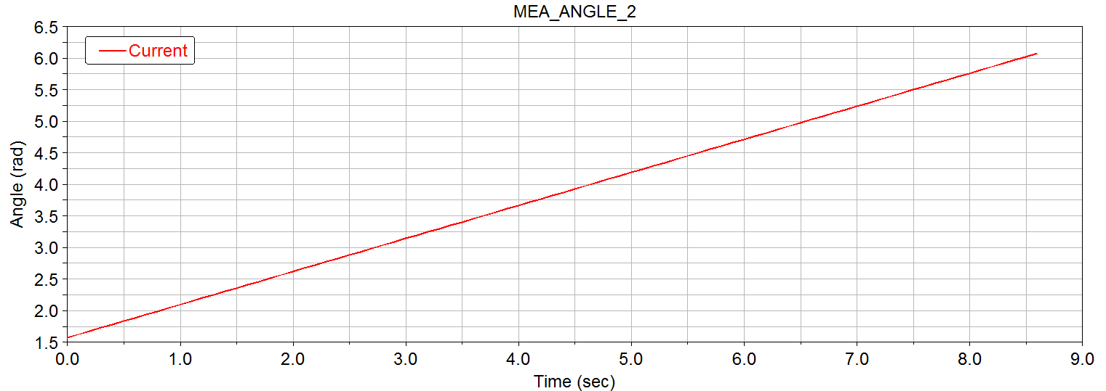
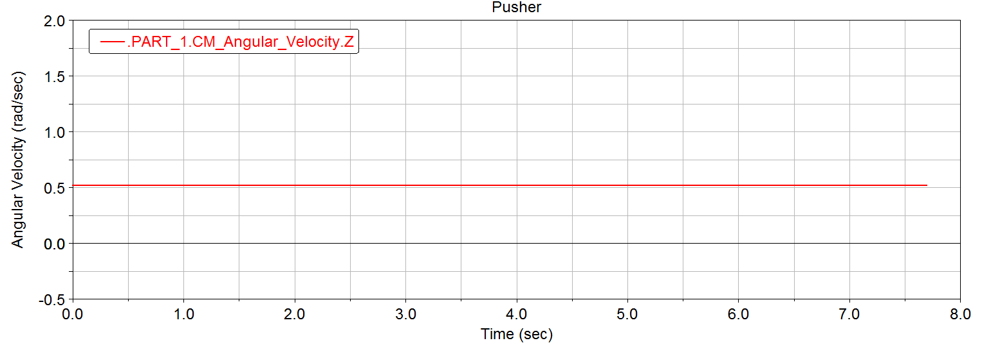

تحلیل موقعیت ،سرعت و شتاب اهرم شماره ی2:
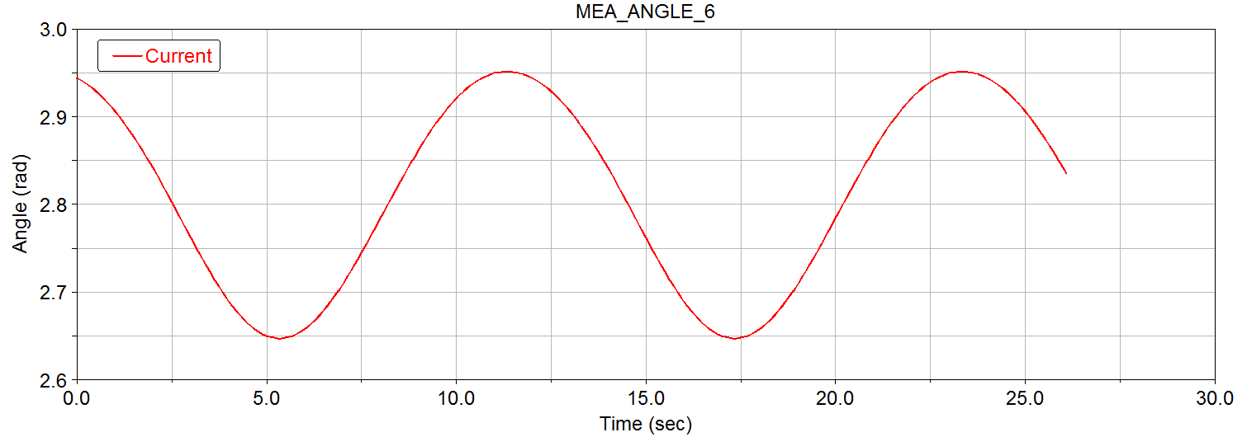
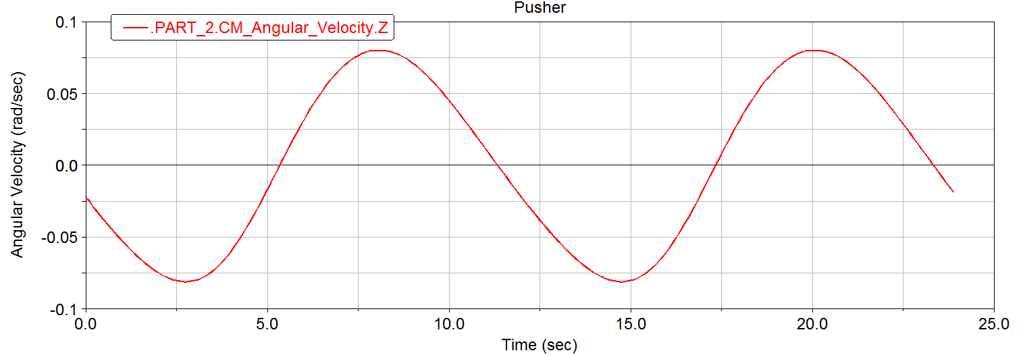
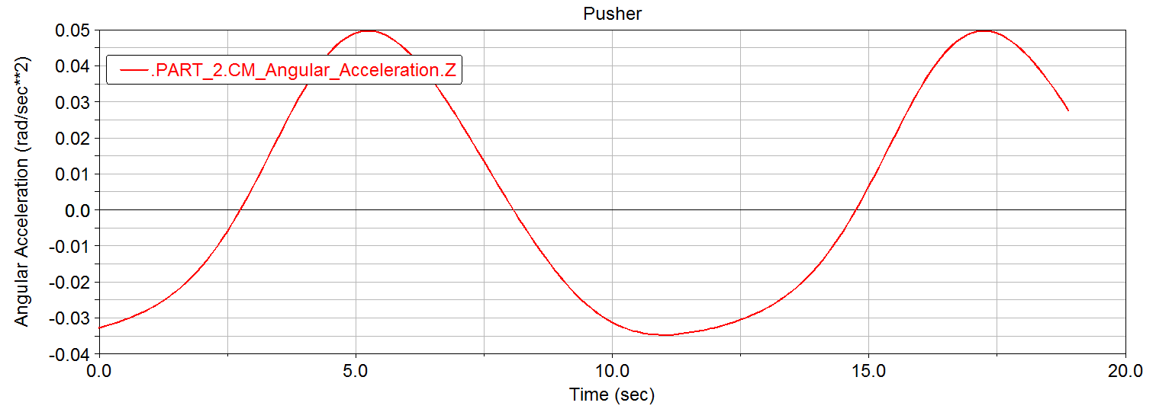

تحلیل موقعیت،سرعت و شتاب اهرم شماره 3:
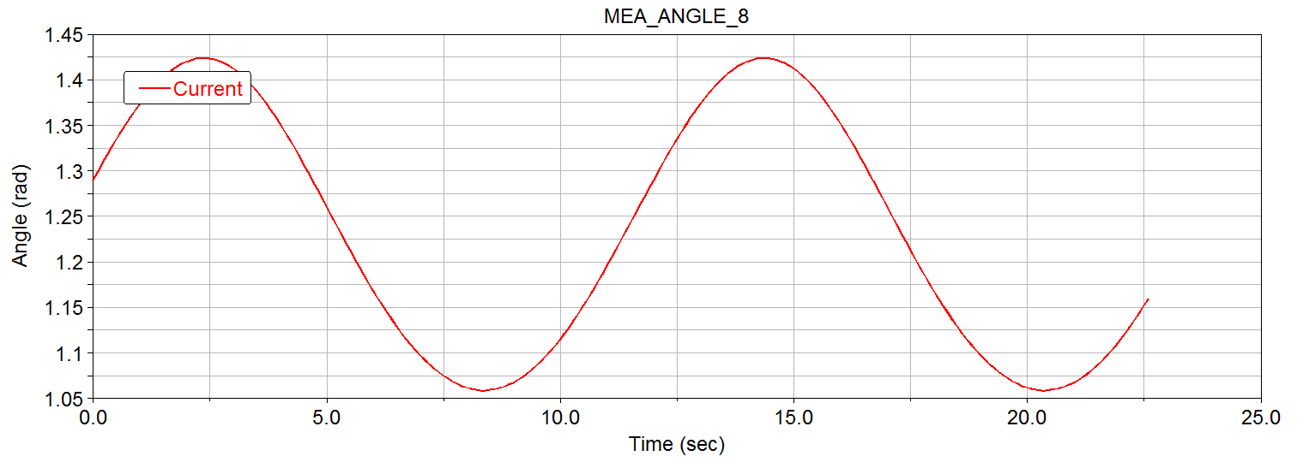
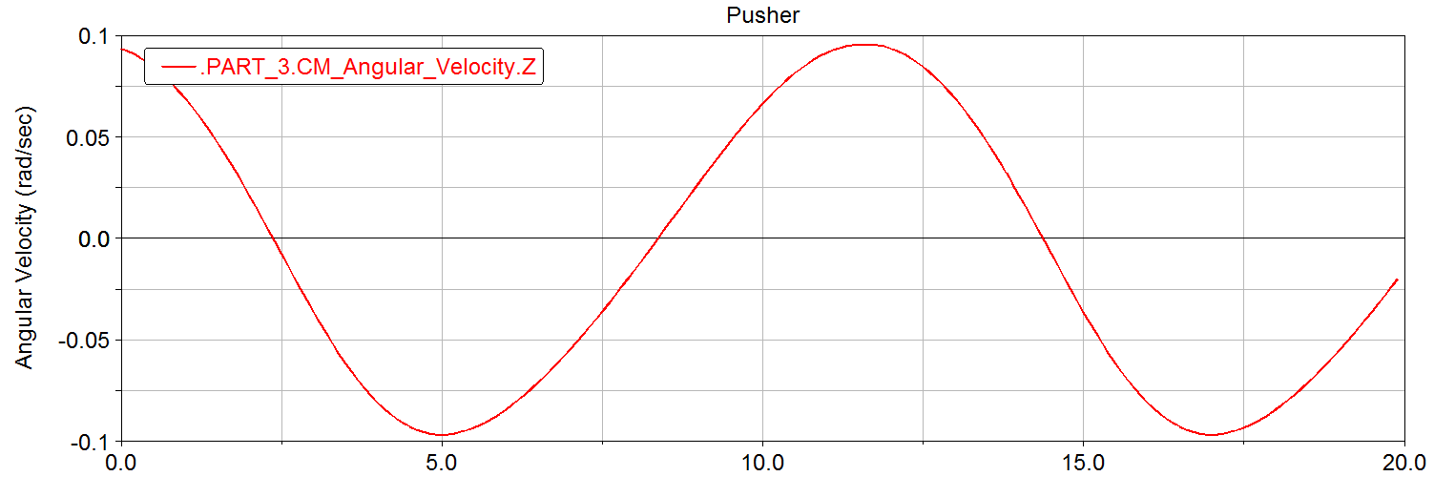
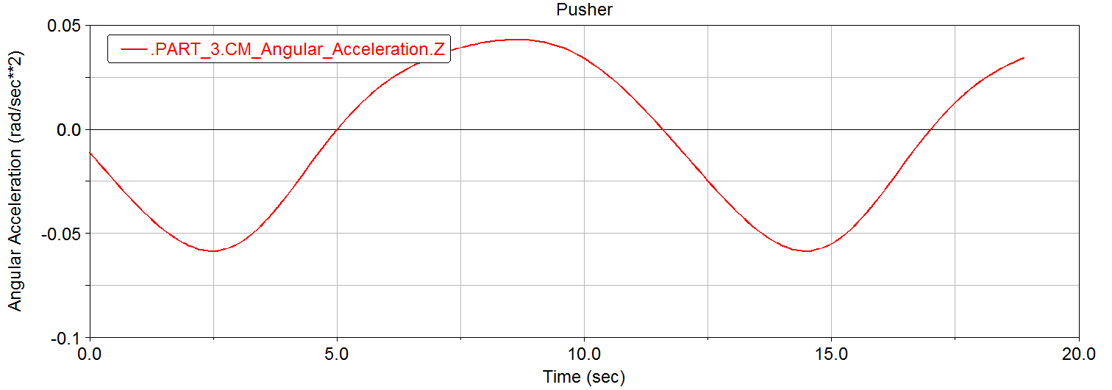

تحلیل موقعیت،سرعت و شتاب اهرم شماره ی4:
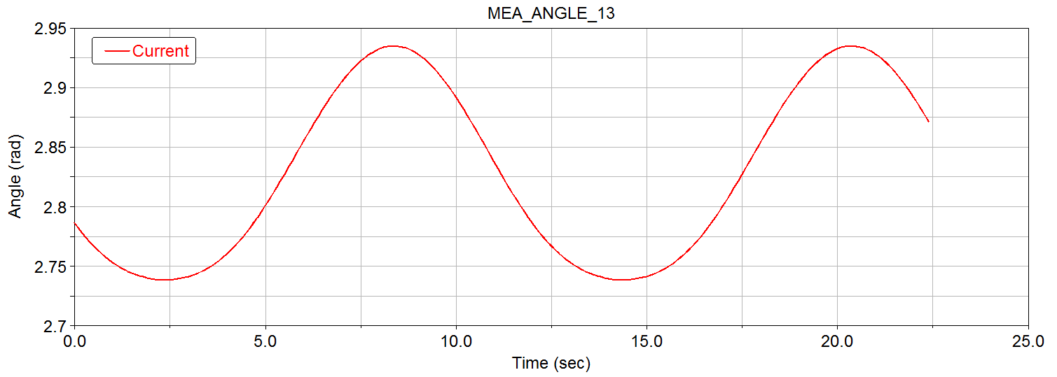
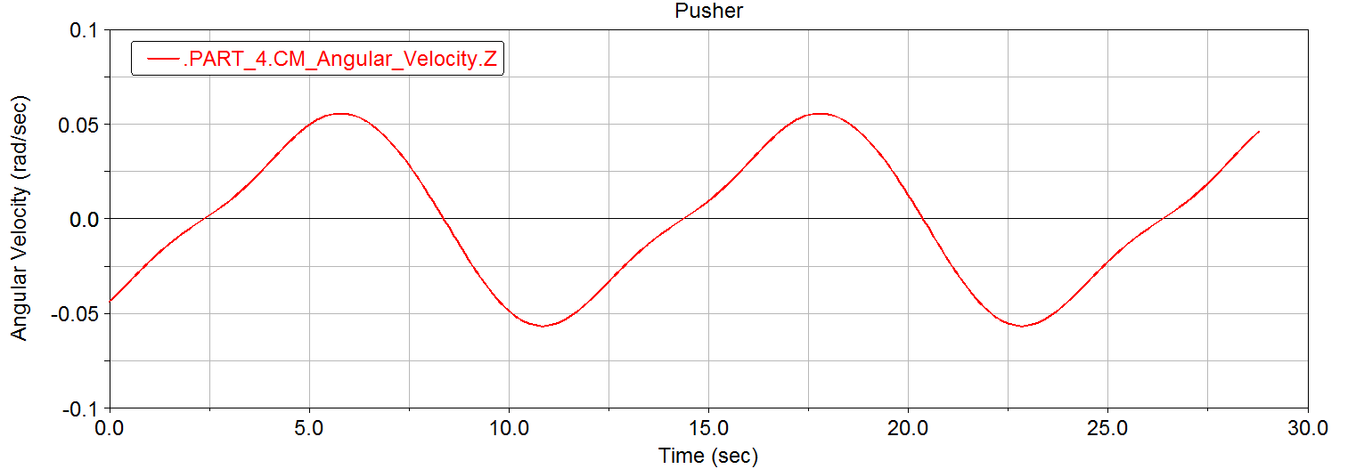
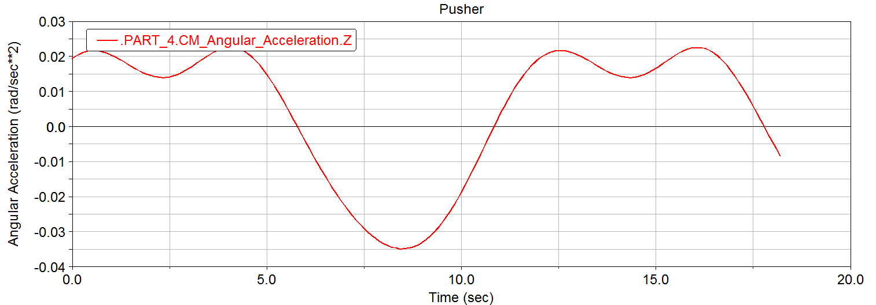

تحلیل موقعیت،سرعت و شتاب اهرم شماره ی 5(اهرم خروجی):
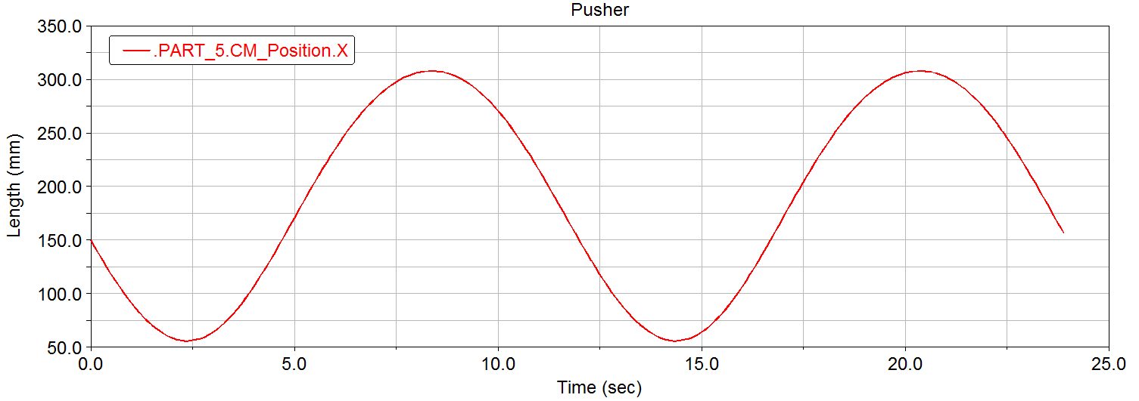
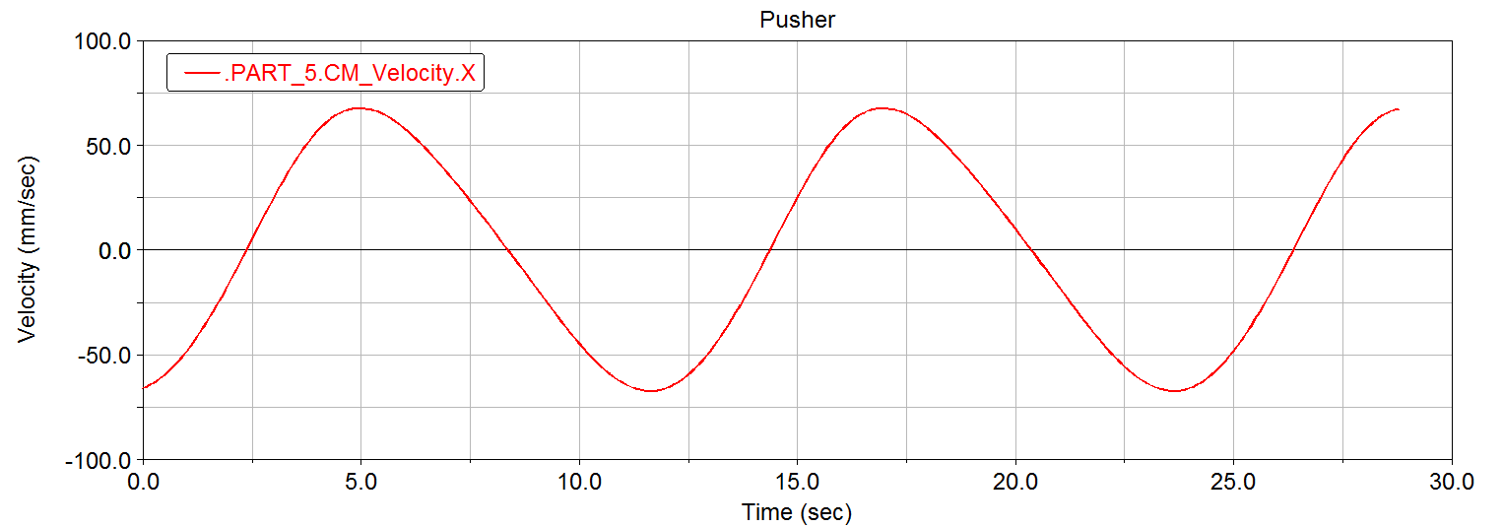
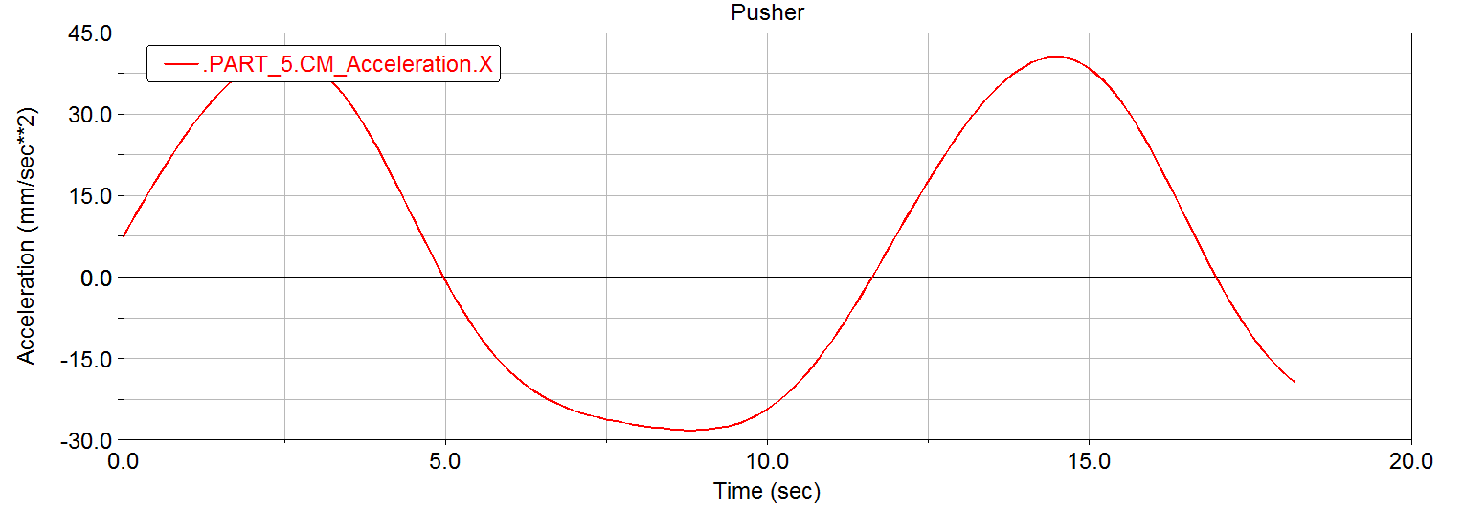

طراحی و تحلیل مکانیزم pusher در نرم افزار MATLAB:

ما برای تحلیل مکانیزم مورد نظر وهمچنین انیمیشن سازی آن به تحلیل محاسباتی آن نیاز داریم تا
بتوانیم روابط بین اعضای مکانیزم (روابط موقعیت،سرعت وشتاب) راپیدا کنیم. برای انجام این کار
روش های مختلفی وجود دارد(استفاده از روابط مثلثاتی،روش جبر مختلط،...) که بهترین آن ها
روش جبر مختلط است زیرا با استفاده از این روش روابطی بدست می آید که میتوان کل مکانیزم را
در تمام لحظات مورد بررسی و تحلیل قرار داد.

تحلیل محاسباتی مکانیزم از روش جبر مختلط:
ابتدا مکانیزم را، به دو مکانیزم مجزا تقسیم میکنیم(برای ساده سازی محاسبات) سپس روابط جبر
مختلط را برای مکانیزم اول می نویسیم که شامل متغییر های 1θ ،2θ ،3θ و ثابت های aθ ،bθ ،ra،
rb،r1،r2 وr3 است.چون ورودی ما 1ω است پس باید 1θ را برحسب 1ω وt (زمان) بدست آورده
وسپس 2θ و3θ را برحسب 1θ بدست بیاوریم.بنابراین داریم:

$$r_{5}$$
$$r_{2}$$
$$r_{3}$$
$$r_{1}$$
$$r_{4}$$
$$r_{c}$$

$$r_{b}$$
$$r_{6}$$
$$r_{a}$$

برای زاویه3ϴ داریم:

حال برای زاویه2ϴ داریم:

حال باید بخش دوم مکانیزم را مورد تحلیل قرار دهیم،دراین بخش متغییر های ما شامل 4θ ، 5θ و
r6، و ثابت های ما cθ،6θ،rc ،r4و r5هستند(لازم به ذکر است که 4θ همان 3θ است).
در این قسمت باید رابطه ی بین 5θ و 1θ را پیدا کنیم تا بتوانیم به وسیله ی آن r6 راکه برحسب 5θ و
4θ است به صورت تابعی از 1θ (2/π+tω=1θ) بنویسیم و از آن جایی که اهرم وررودی مکانیزم
در بخش اول و اهرم خروجی آن در بخش دوم است پس باید روابط حاصله از دو بخش را به هم ربط
دهیم تا بتوانیم موقعیت،سرعت وشتاب خروجی را با استفاده از داده های ورودی بدست آوریم.

انیمیشن سازی مکانیزم در نرم افزارMATLAB:
برای انجام این کار ابتدا باید دستگاه مختصات را برای رسم مکانیزم تعریف کنیم که این کار توسط
دستور axis انجام می شود:
axis('equal');
axis([-600 600 -600 600]);

از واژه equal برای برابر کردن واحد های عمودی و افقی دستگاه مختصات استفاده میشود همچنین
می توان با تغیر اعداد در این دستور، برای zoom in/out استفاده کرد.
در قسمت بعد دستورات input به شکل زیر داده می شوند،از این دستورات برای دادن مقادیر ثابتها
استفاده میشود:
ra=input('inputra=');
rb=input('inputrb=');
r1=input('inputr1=');

در این مرحله نوبت به تعریف اهرم ها می رسد.برای تعریف کردن اهرم ها از دستورهای متفاوتی می توان استفاده کرد(Line,Plot,…)، که در این جا ما از دستور Line استفاده می کنیم. برای رسم هر یک از آن ها باید مختصات ابتدا و انتهای هر یک از آنها را برحسب1θ بدست می آوریم. (برای اتصال اهرم ها کافی است
که مختصات یکسر از آن ها را یکسان بدهیم) و باید توجه داشت که مکانیزم رسم شده باید قابلیت حرکت
داشته باشد پس همه ی اهرم ها را در یک حلفه یfor تعریف میکنیم تا بتوانیم در یک بازه ی زمانی
مشخص همه ی اهرم ها را با توجه به مختصات متغیرشان رسم کنیم.
با استفاده از دستور زیر هر یک از اهرم ها رسم میشوند و بااستفاده از linewidth و color میتوان به ترتیب
ضخامت و رنگ هر یک از اهرم ها را تعیین کرد.

p1 = [X1 Y1];
p2 = [X2 Y2)];
part1=line([p1(1) p2(1)],[p1(2) p2(2)],'Color','r','LineWidth',3);

حال با استفاده از دستور delete(line) میتوان پایان هر حلقه، line موجود را حذف کرده و line جدید جایگزین آن شود(آپدیت lineها) و با استفاده از pause میتوان سرعت رسم نمودار را تعیین کرد(یعنی فاصله زمانی رسم خطوط را تنظیم کرد):

pause(.001);
delete(part1);

در آخر با وارد کردن مقادیر ثابت میتوان با Runکردن دستورات، انیمشن مکانیزم را مشاهده کرد.
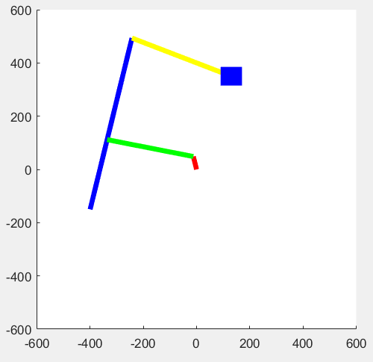

تحلیل موقعیت اهرم ها:
برای تحلیل موقعیت هر یک از اهرم ها باید رابطه ی مجهول آن اهرم را بر حسب ورودی 1θ )که خود برحسب 1ω و t می باشد) بنویسیم وبا استفاده از دستور plot نمودار مربوطه را رسم کنیم.(همه ی این روابط در قسمت ها ی قبل محاسبه شدند.)

تحلیل سرعت اهرم ها:
برای تحلیل سرعت باز هم مکانیزم را به دو قسمت تقسیم کرده و رابطه ی جبر مختلط را برای
هرکدام از آن ها می نویسیم و از هر رابطه نسبت به زمان مشتق میگیریم تا معادلات سرعت حاصل
شوند سپس از هر یک از این معادلات به دو معادله دیگر میرسیم(قسمت موهومی و حقیقی ).
در بخش اول باید 3ω را برحسب 1ω که ورودی است بدست آوریم(برای این کار باید2ω را از
روابط حذف کنیم):
مشتق

در بخش دوم باید 5ω رابرحسب 3ω که خود برحسب 1ω است بدست آوریم تا بوسیله آن سرعت لغزنده را مشخص کنیم:
حال سرعت لغزنده را بر حسب 1ω بدست آورده ایم:

با استفاده از دستور plot میتوان سرعت های زاویه ای و خطی را بر حسب t رسم کرد.
تحلیل شتاب مکانیزم:
برای تحلیل شتاب ما به اطلاعاتی که در دو بخش قبل بدست آوردیم نیاز داریم، در این بخش ما باید
بعد ازنوشتن رابطه ی قطبی سرعتها یک بار دیگر از آن مشتق بگیریم تا به معادله ی قطبی شتاب
برسیم ازآن جایی که هر معادله قطبی خود به دو معادله تقسیم میشود و ما نیزمکانیزم را در دو بخش
بررسی میکنیم پس در کل چهار معادله داریم که مجهولات آنها 2α ،3α ،4α وa6 هستند.(1α=0)

روابط بدست آمده برای شتاب ها:

بخش اول:
مشتق
مشتق
برای بخش دوم هم روابط را مینویسیم تا ارتباط بین دو بخش از مکانیزم را توسط 3α بدست آوریم.
با حذف 5α رابطه ی نهایی بدست می آید:

حال میتوانیم هر یک از شتابها(شتاب خطی یا زاویه ای ) را با استفاده از دستور plot رسم کنیم.
هدف کلی از انجام این پروژه طراحی و تحلیل مکانیزم در دو نرم افزار است و چون یک مکانیزم در هر دوی آن ها بررسی شده پس نتایج بدست آمده از هر دو نرم افزار نباید تفاوتی داشته باشند و در تحلیل های موقعیت،سرعت و شتاب باید نمودارهای رسم شده در نرم افزار ها مشابه باشند.

مقایسه ی نتایج حاصله در هر دو نرم افزار:
تحلیل موقعیت اهرم خروجی(لغزنده):
در نرم افزارMATLAB:
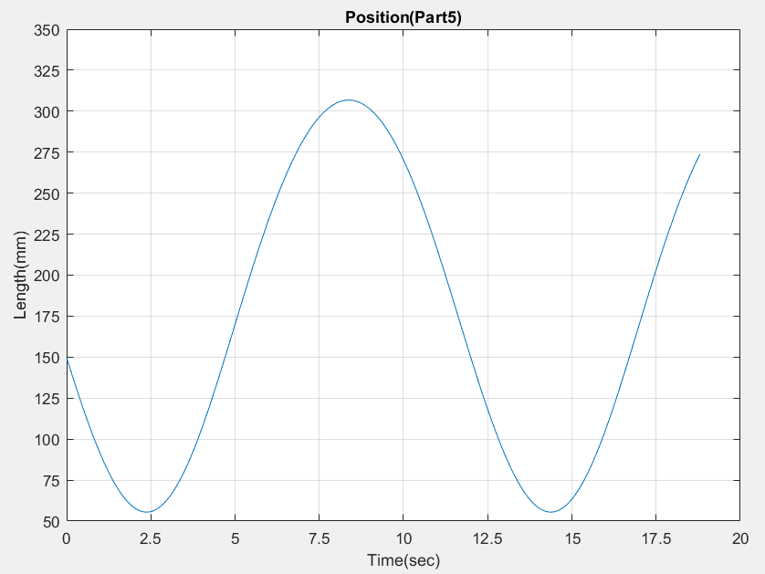
در نرم افزار ADAMS:
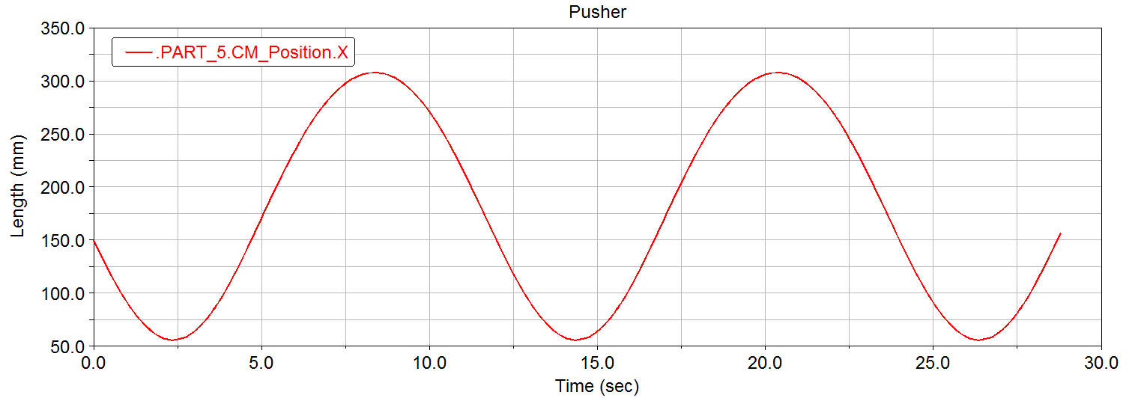
تحلیل سرعت اهرم خروجی(لغزنده):
در نرم افزارMATLAB:
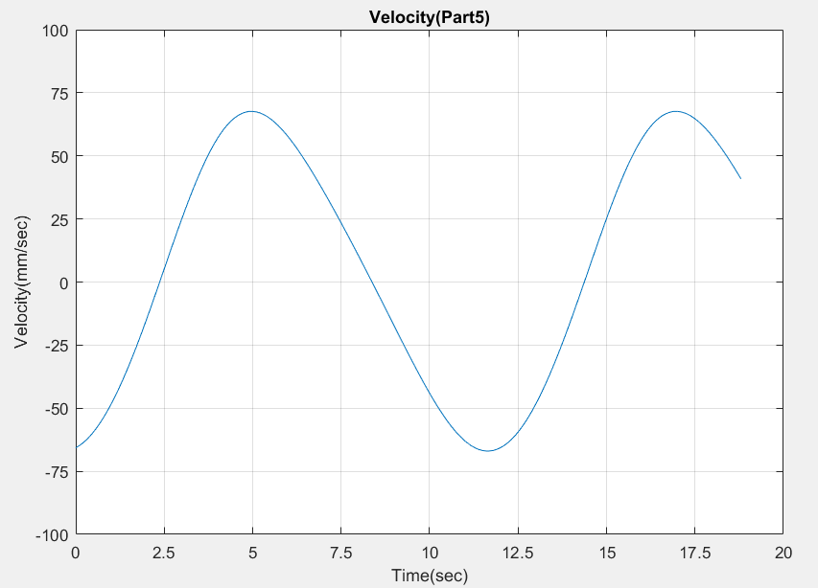
در نرم افزارADAMS:
تحلیل شتاب اهرم خروجی(لغزنده):

در نرم افزارMATLAB:
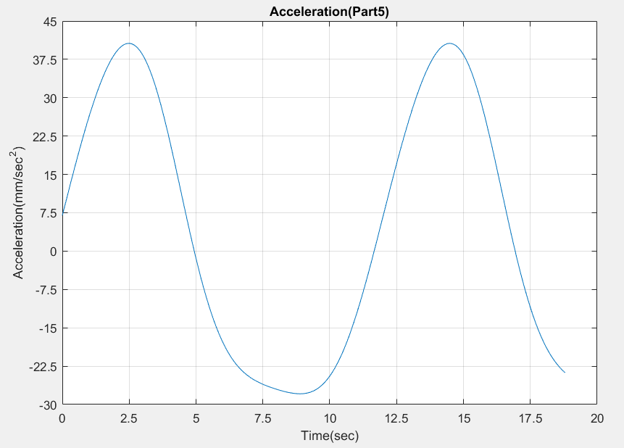

در نرم افزارADAMS:

تحلیل موقعیت زاویه ای اهرم شماره 2:
در نرم افزارMATLAB:
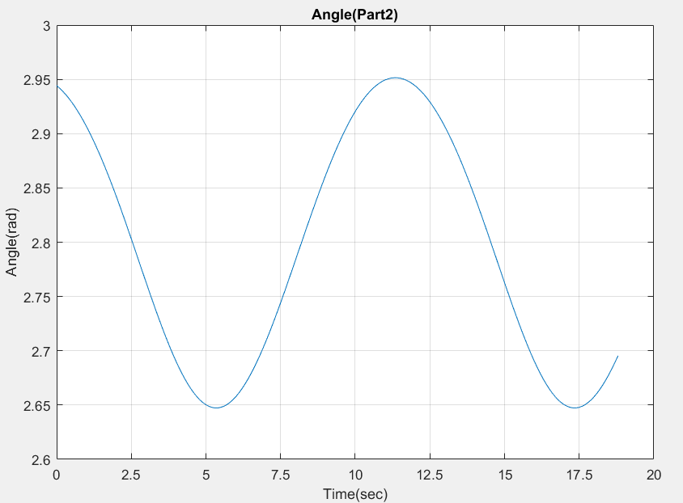

در نرم افزارADAMS:

تحلیل سرعت زاویه ای اهرم شماره2:
درنرم افزارMATLAB:

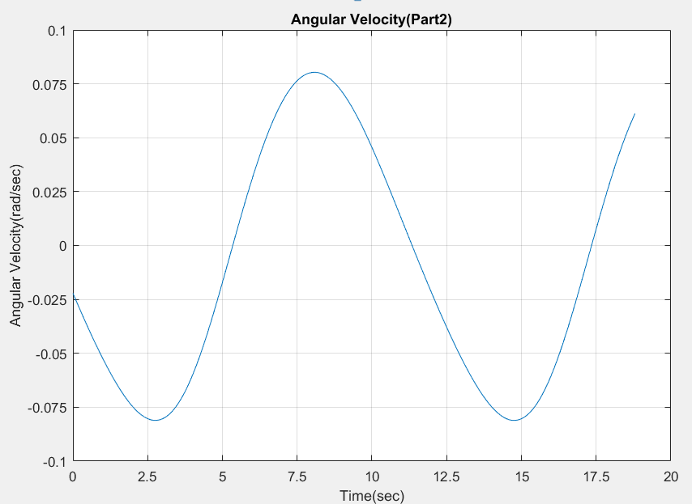

درنرم افزارADAMS:

تحلیل شتاب زاویه ای اهرم شماره 2:
در نرم افزارMATLAB:
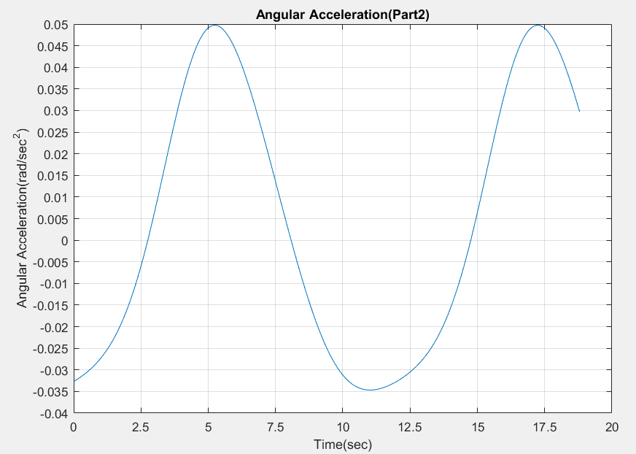

در نرم افزارADAMS:

تحلیل موقعیت زاویه ای اهرم شماره3:
درنرم افزارMATLAB:
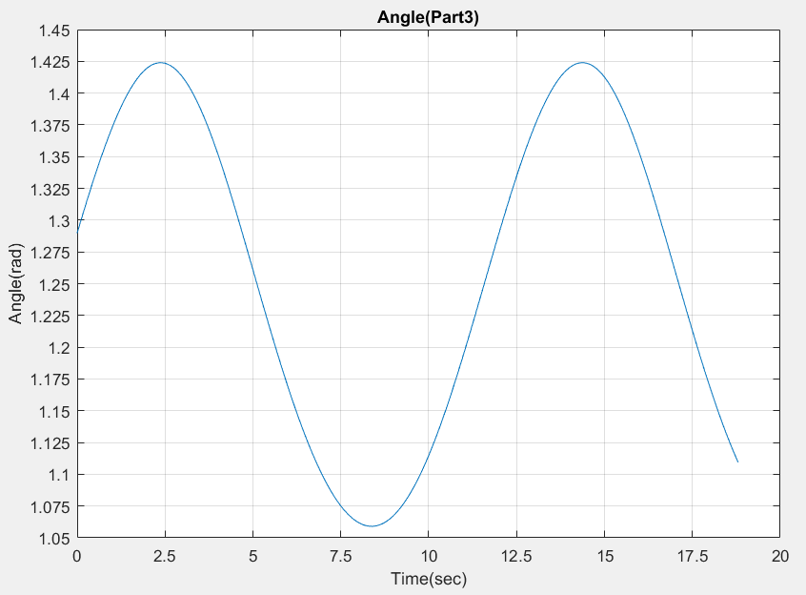

در نرم افزارADAMS:

تحلیل سرعت زاویه ای اهرم شماره3:

در نرم افزارMATLAB:
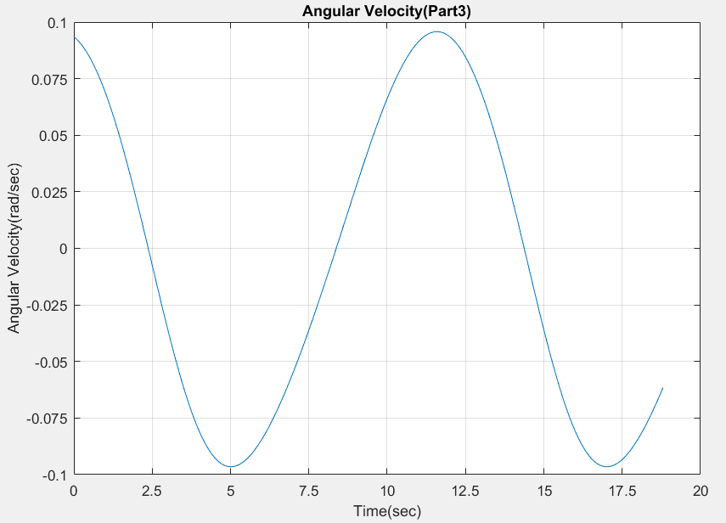

در نرم افزارADAMS:

تحلیل شتاب زاویه ای اهرم شماره 3:

در نرم افزارMATLAB:
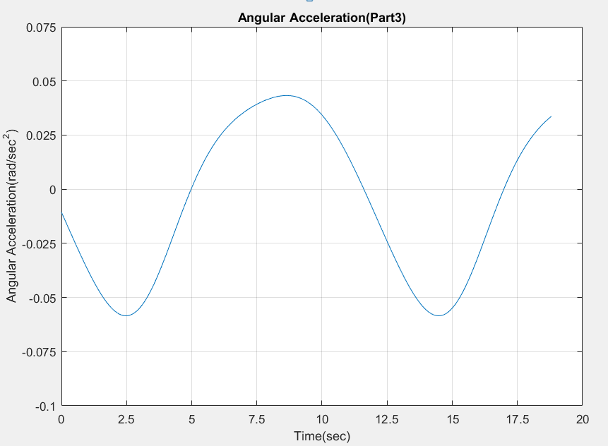

در نرم افزارADAMS:

تحلیل موقعیت زاویه ای اهرم شماره 4:

در نرم افزارMATLAB:
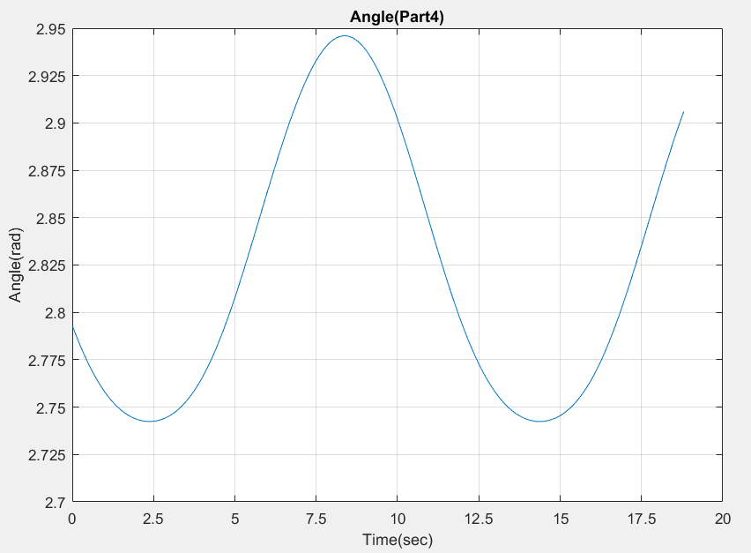

در نرم افزارADAMS:

تحلیل سرعت زاویه ای اهرم شماره 4:

در نرم افزارMATLAB:
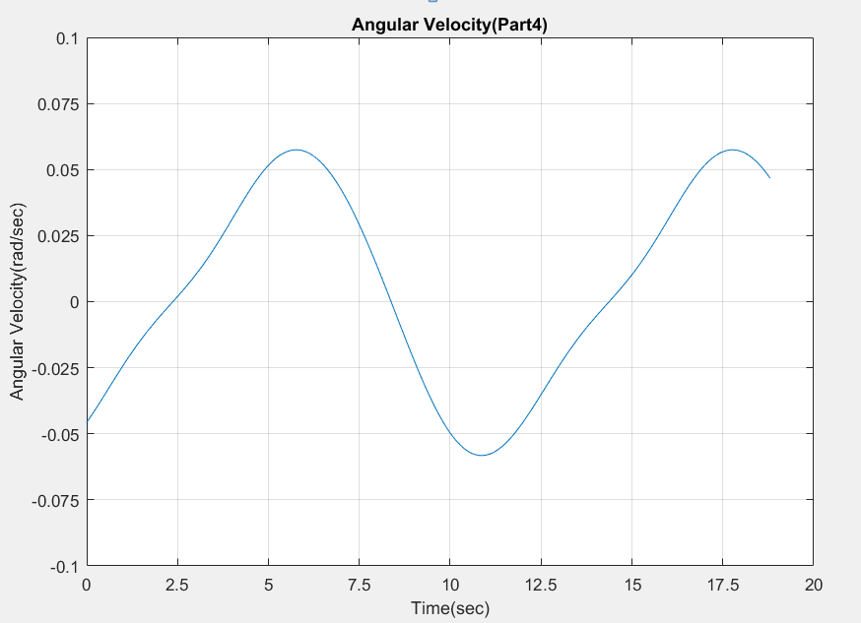

در نرم افزارADAMS:

تحلیل شتاب زاویه ای اهرم شماره 4:

در نرم افزارMATLAB:
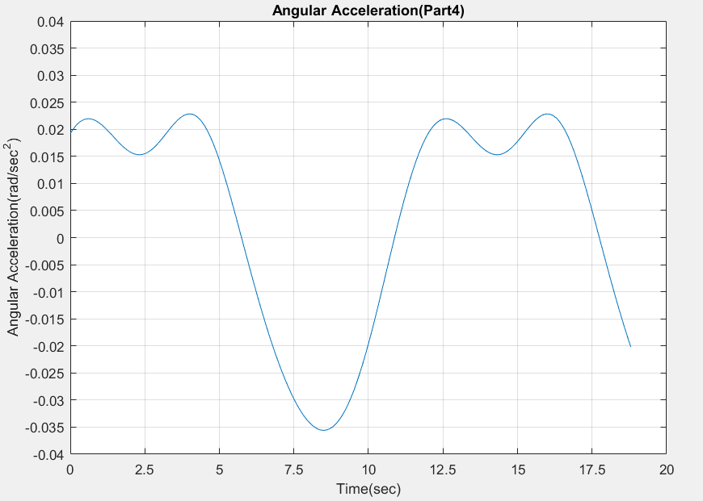

در نرم افزارADAMS:

